附件1
开园仪式服务需求清单
序号 | 项目 | 单位 | 预估量 | 备注
1 | 活动主背景 | 套 | 1 | 桁架+背景搭建，8m*3.5m*1m，参考样式：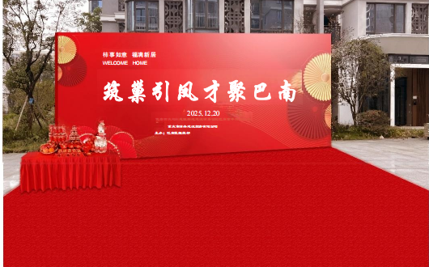
2 | 红地毯 | 平方 | 100
3 | 桌面堆头 | 套 | 1
4 | 音响设备 | 套 | 1
5 | 剪裁条 | 组 | 1
6 | 礼花 | 支 | 8
7 | 手提伴手礼品袋（把手套） | 个 | 400 | 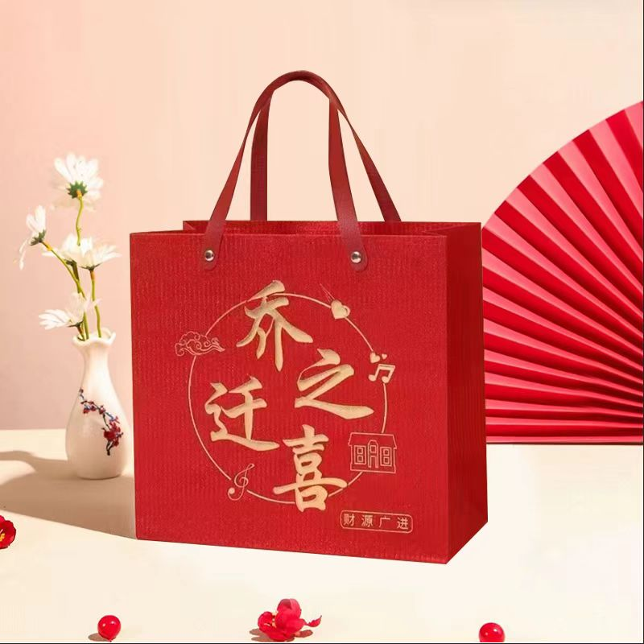  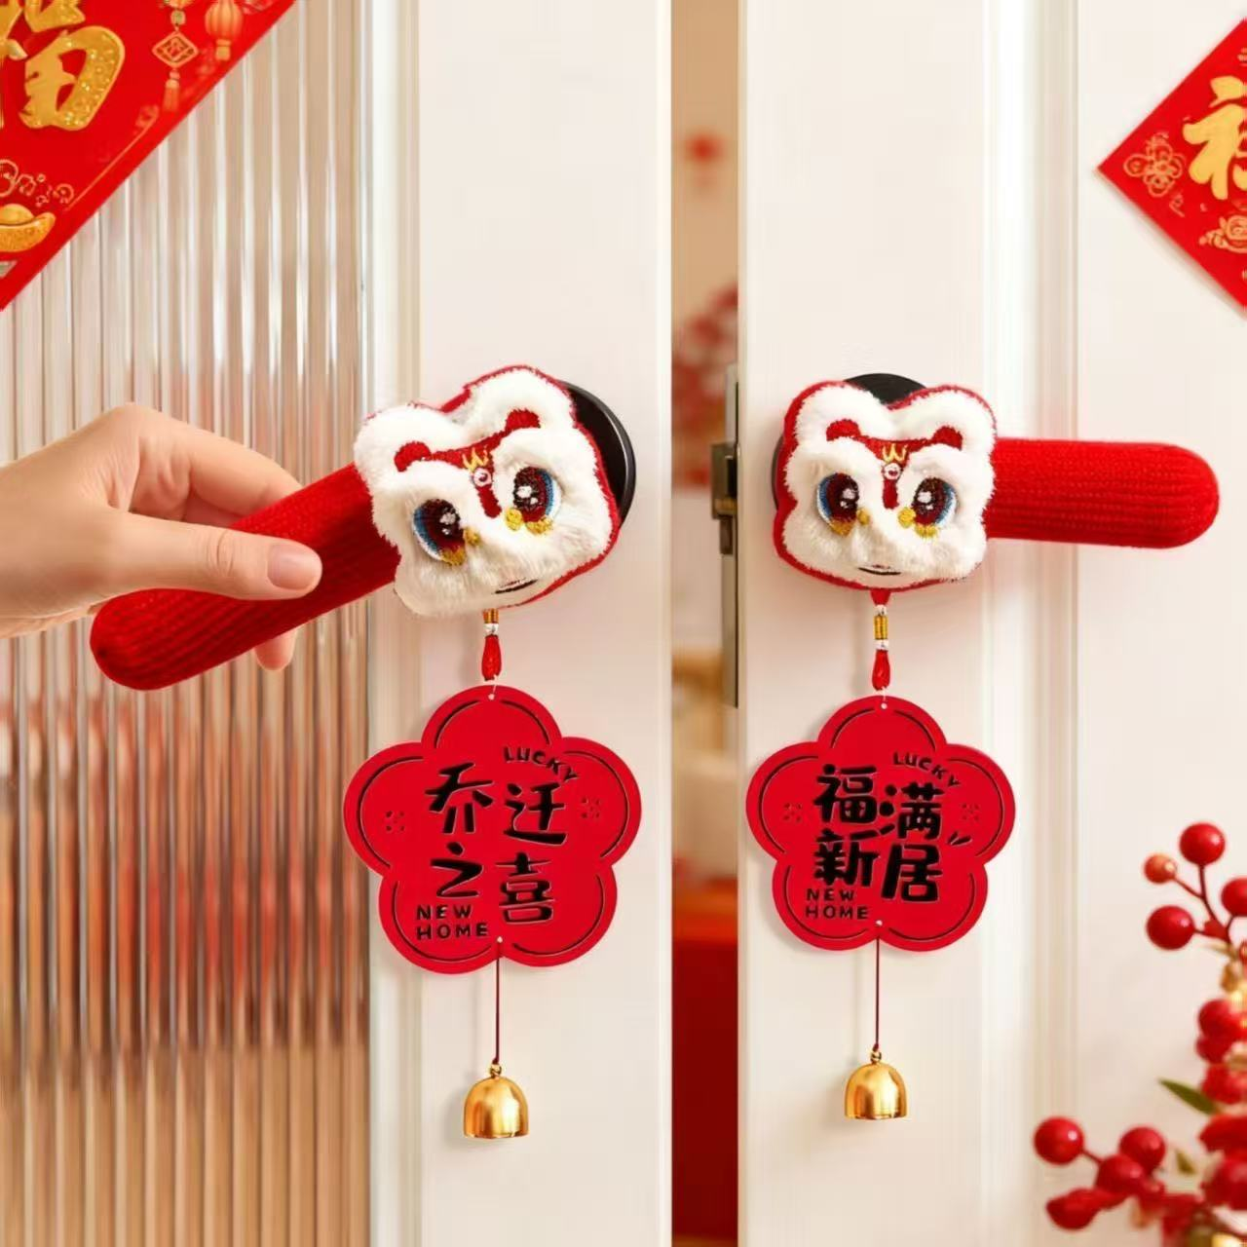  参考样式：
8 | 入户门装饰 | 套 | 100 | 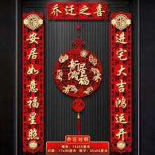  参考样式：
9 | 大钥匙 | 个 | 5 | PVC板，1m*0.5m，参考样式：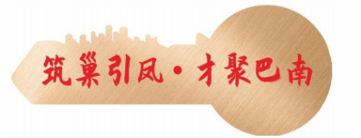
10 | 主持人 | 人 | 1
11 | 摄影 | 人 | 1
12 | 摄像 | 人 | 1
13 | 矿泉水 | 件 | 10 | 参考品牌：娃哈哈、农夫山泉、怡宝
14 | 盆栽绿植 | 盆 | 30 | 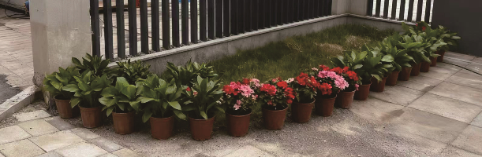  参考样式：

